TRƯỜNG ĐẠI HỌC KỸ THUẬT − CÔNG NGHỆ CẦN THƠ
KHOA KỸ THUẬT CƠ KHÍ

------

ĐỒ ÁN TỐT NGHIỆP
ĐỀ TÀI:
THIẾT KẾ, CHẾ TẠO ROBOT SONG SONG DELTA
PHỤC VỤ CHO HỌC TẬP VÀ NGHIÊN CỨU

GIẢNG VIÊN HƯỚNG DẪN | SINH VIÊN THỰC HIỆN
Th.S. Trần Sĩ Lâm | Họ và tên: Đặng Rui Bi  MSSV: CNCD2211024  Ngành: Công nghệ - Kỹ thuật Cơ Điện Tử

Cần thơ, tháng … năm 2026

TRƯỜNG ĐẠI HỌC KỸ THUẬT- CÔNG NGHỆ CẦN THƠ
KHOA KỸ THUẬT CƠ KHÍ

------

ĐỒ ÁN TỐT NGHIỆP
ĐỀ TÀI:
THIẾT KẾ, CHẾ TẠO ROBOT SONG SONG DELTA
PHỤC VỤ CHO HỌC TẬP VÀ NGHIÊN CỨU

GIẢNG VIÊN HƯỚNG DẪN | SINH VIÊN THỰC HIỆN
Th.S. Trần Sĩ Lâm | Họ và tên: Đặng Rui Bi  MSSV: CNCD2211024  Ngành: Công nghệ - Kỹ thuật Cơ Điện Tử

Cần thơ, tháng … năm 2026

LỜI CAM ĐOAN
Tôi tên là Đặng Rui Bi (mã số sinh viên: CNCD2211024), là sinh viên ngành Công nghệ - Kỹ thuật Cơ điện tử, khóa 2022. Tôi xin cam đoan đồ án này là công trình nghiên cứu khoa học thực sự của tôi và được sự hướng dẫn của ThS. Trần Sĩ Lâm.
Các thông tin được sử dụng tham khảo trong đề tài được thu thập từ các nguồn đáng tin cậy, đã được kiểm chứng, được công bố rộng rãi và được chúng tôi trích dẫn nguồn gốc rõ ràng ở danh mục Tài liệu tham khảo. Các kết quả nghiên cứu được trình bày trong đồ án này là do chính tôi thực hiện một cách nghiêm túc, trung thực và không trùng lặp với các đề tài khác đã được công bố trước đây.
Tôi xin lấy danh dự và uy tín của bản thân để đảm bảo cho lời cam đoan này.

Cần Thơ, ngày … tháng … năm 2026

Giảng viên hướng dẫn | Tác giả thực hiện
Trần Sĩ Lâm | Đặng Rui Bi

LỜI CẢM ƠN
Lời đầu tiên, em xin gửi lời cảm ơn chân thành nhất đến các quý thầy cô Khoa Kỹ thuật Cơ khí – những người đã truyền đạt kiến thức, giúp đỡ và tạo điều kiện thuận lợi cho chúng em trong suốt quá trình học tập và rèn luyện tại trường.
Đặc biệt, em xin bày tỏ lòng biết ơn sâu sắc đến ThS. Trần Sĩ Lâm, giảng viên đã trực tiếp hướng dẫn và đồng hành cùng em xuyên suốt quá trình thực hiện đồ án này. Sự kiên nhẫn, tận tâm và những chỉ dẫn chuyên môn quý báu của Thầy là nguồn động lực lớn lao giúp em vượt qua những khó khăn, thách thức trong quá trình nghiên cứu kỹ thuật. Những kiến thức và kinh nghiệm thực tiễn mà Thầy chia sẻ không chỉ giúp nhóm hoàn thiện đồ án một cách tốt nhất mà còn giúp em nhìn nhận ra những thiếu sót để cải thiện và phát triển bản thân hơn nữa.
Dù đã dành nhiều tâm huyết và nỗ lực, nhưng do kiến thức còn hạn chế, đồ án chắc chắn không tránh khỏi những khiếm khuyết. Nhóm chúng em rất mong nhận được những ý kiến đóng góp của các thầy cô để đề tài được hoàn thiện hơn.
Một lần nữa, em xin chân thành cảm ơn Thầy!
Cần Thơ, ngày … tháng … năm 2026
Tác giả thực hiện

Đặng Rui Bi

NHẬN XÉT CỦA GIẢNG VIÊN

MỤC LỤC

DANH MỤC HÌNH

DANH MỤC BẢNG

DANH MỤC TỪ VIẾT TẮT

DANH MỤC KÝ HIỆU

LỜI MỞ ĐẦU
Trong thời kỳ phát triển công nghiệp hiện nay, ngành công nghiệp robot đóng vai trò vô cùng quan trọng, trở thành động lực phát triển của nhiều lĩnh vực sản xuất, y tế, dịch vụ,… Robot không những giúp tự động hóa các quy trình, nâng cao năng suất mà còn giảm thiểu rủi ro cho con người trong các môi trường nguy hiểm.
Trong số các loại robot công nghiệp, robot song song nổi bật với những ưu điểm vượt trội về độ cứng vững cao, độ chính xác và tốc độ làm việc nhanh chóng. Đặc biệt, robot Delta, với cấu trúc động học song song độc đáo, đã chứng minh được hiệu quả vượt trội trong các ứng dụng đòi hỏi tốc độ cao như phân loại, đóng gói, lắp ráp linh kiện điện tử và phẫu thuật. Khả năng di chuyển nhanh và chính xác của robot Delta đã mở ra nhiều tiềm năng ứng dụng mới, góp phần nâng cao hiệu suất và tối ưu hóa quy trình sản xuất.
Với mong muốn tìm hiểu sâu hơn về lĩnh vực robot học nói chung và robot song song Delta nói riêng, cũng như ứng dụng những kiến thức đã học vào thực tiễn, tôi đã lựa chọn đề tài "Thiết kế, chế tạo robot song song Delta phục vụ cho học tập và nghiên cứu" làm đề tài báo cáo tốt nghiệp của mình. Đề tài này không chỉ giúp tôi củng cố kiến thức về động học, động lực học và điều khiển robot, mà còn trang bị những kỹ năng thực tế trong việc xây dựng và vận hành một hệ thống robot hoàn chỉnh.
Tuy nhiên, với phạm vi kiến thức còn hạn chế, trong quá trình thực hiện đề tài không tránh khỏi những thiếu sót và gặp phải nhiều thách thức. Tôi rất mong nhận được sự quan tâm, góp ý và hỗ trợ từ quý thầy cô để có thể hoàn thiện tốt đề tài này.
Em xin chân thành cảm ơn!

TÓM TẮT
Trong thời đại tự động hóa trong công nghiệp ngày càng phát triển mạnh mẽ, các Robot tự hành trong các dây chuyền sản xuất ngày càng phổ biến trong đó có Robot song song Delta. Tôi quyết định thực hiện đề tài Thiết kế, chế tạo Robot song song Delta nhằm tạo ra mô hình Robot Delta hoàn chỉnh với mục tiêu tối ưu hóa khả năng điều khiển vị trí và quy hoạch quỹ đạo chính xác trong không gian ba chiều. Nội dung nghiên cứu bắt đầu từ việc thiết lập nền tảng lý thuyết thông qua mô hình toán học động học thuận và nghịch bằng phương pháp giải tích, giúp xác định chính xác không gian làm việc và làm cơ sở cho việc tính toán động lực học để lựa chọn hệ thống truyền động phù hợp. Song song đó, hệ thống cơ khí được thiết kế tối ưu với kết cấu nhẹ nhằm giảm thiểu quán tính, kết hợp cùng bộ điều khiển trung tâm được thiết lập linh động và giao diện giao tiếp trực tiếp trên laptop để giám sát vận hành thời gian thực. Đặc biệt, đề tài đi sâu vào việc tích hợp hệ thống thị giác máy tính hiện đại để nhận diện, phân loại vật thể theo màu sắc và hình dạng, đồng thời triển khai các thuật toán điều khiển giúp robot thực hiện mượt mà các quỹ đạo hình học phức tạp như hình tròn, hình vuông và hình tam giác. Kết quả cuối cùng hướng tới việc tạo ra một hệ thống Robot Delta hoàn chỉnh, vận hành ổn định và có tính tùy biến cao, đóng vai trò như một học cụ nghiên cứu thực thụ.

CHƯƠNG 1 TỔNG QUAN ĐỀ TÀI

Giới thiệu về Robot công nghiệp
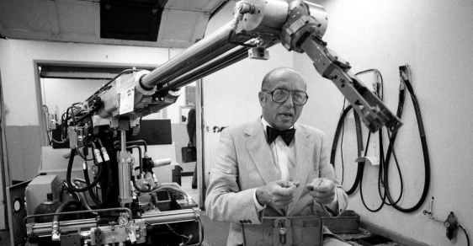
Robot công nghiệp thường được đề cập trong bối cảnh các đổi mới công nghệ của thế kỷ 21. Tuy nhiên, nguồn gốc của chúng đã xuất hiện từ rất sớm - vào những năm 1950.
Hình 1.1 Robot "Unimate" – robot công nghiệp đầu tiên trên dây chuyền lắp ráp ô tô
Robot công nghiệp lần đầu tiên được thương mại hóa vào đầu thập niên 1960, chủ yếu phục vụ trong các dây chuyền lắp ráp ô tô. Những thiết bị đầu tiên được thiết kế với cánh tay thủy lực hoặc khí nén, chủ yếu để nâng vật nặng và hỗ trợ các công việc nguy hiểm. Đến giữa những năm 1980, robot được nhìn nhận là “cỗ máy của tương lai”. Đây là giai đoạn quan trọng, đánh dấu sự chuyển đổi từ máy cơ học sang robot có khả năng cảm nhận. Robot bắt đầu được tích hợp cảm biến lực, cảm biến vị trí, thị giác máy (machine vision) dù còn sơ khai nhưng đã mở ra hướng phát triển mới cho khả năng tương tác với môi trường.
Bên cạnh đó, sự phát triển của phần cứng máy tính, đặc biệt là việc giảm giá thành bộ vi xử lý, đã cho phép các robot được điều khiển linh hoạt hơn, thông minh hơn và phù hợp với nhiều quy trình sản xuất khác nhau. Trong bối cảnh đó, các loại robot có cấu trúc đặc biệt như robot song song delta cũng bắt đầu được chú ý nhờ khả năng hoạt động cực nhanh và chính xác, phù hợp với các nhiệm vụ như phân loại sản phẩm trên băng chuyền.
Hiện nay, Robot được coi là một phần không thể thiếu trong công nghiệp, tồn tại với qui mô vượt trội và ngày càng thông minh. Có rất nhiều loại Robot ngày càng được cải tiến mạnh mẽ cùng với đó là khả năng xử lý vượt trội, phổ biến có thể kể đến như:
- Robot nối tiếp:
Robot nối tiếp là một hệ động học hở bao gồm nhiều khâu nối tiếp với nhau thông qua các khớp, thường là khớp tịnh tiến hoặc khớp xoay. Các khớp cho phép các khâu chuyển động tương đối với nhau, từ đó robot có thể thực hiện nhiều tác vụ từ việc điều khiển cơ cấu tác động di chuyển trong không gian.
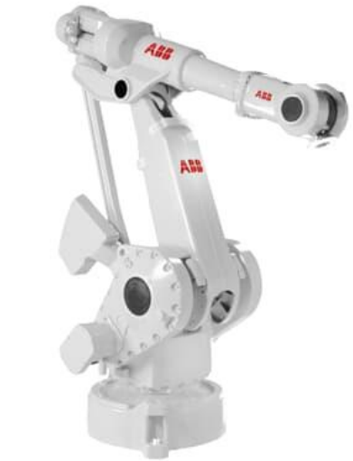
Với kết cấu nối tiếp, robot có vùng không gian làm việc lớn hơn so với kích thước của nó. Nhờ đó robot nối tiếp được ứng dụng nhiều trong sản xuất ô tô, sắp xếp các pallet, sơn phủ, hàn, cắt vật liệu và nhiều ngành khác. Tuy vậy robot nối tiếp cũng có một số nhược điểm như robot nối tiếp thường có khối lượng lớn nên quán tính lớn do đó robot bị giới hạn về mặt tốc độ chuyển động, tốc độ làm việc chưa cao.
Hình 1.2 Cánh tay Robot nối tiếp của tập đoàn ABB
- Robot song song:
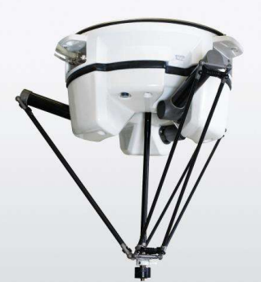
Khác với robot nối tiếp, robot song song là là một hệ cơ cấu động học kín. Bộ phận công tác của robot được kết nối với khâu cố định thông qua chuỗi các khâu riêng biệt, trong đó bao gồm một khâu chủ động liên kết với khâu đế và khâu bị động liên kết với đầu công tác như hình 1.3. Chuyển động của bộ phận công tác được điều khiển thông qua việc điều khiển các chuỗi liên kết một cách phối hợp.
Hình 1.3 Robot IRB 360 - 3/1130 của tập đoàn ABB
Mặc dù robot song song có cấu trúc động học phức tạp, không gian làm việc nhỏ, khó thiết kế và điều khiển, nhưng nó có một số ưu điểm nổi trội so với robot nối tiếp. Các robot song song thường có khối lượng nhẹ nên có khả năng di chuyển với tốc độ cao, bên cạnh đó kết cấu song song giúp robot không bị tích lũy sai số như robot nối tiếp do các chuỗi liên kết ràng buộc lẫn nhau. Robot song song thường được sử dụng trong các ứng dụng có độ chính xác và tốc độ cao như ngành sản xuất, hàng không vũ trụ và y tế.

Giới thiệu Robot song song Delta
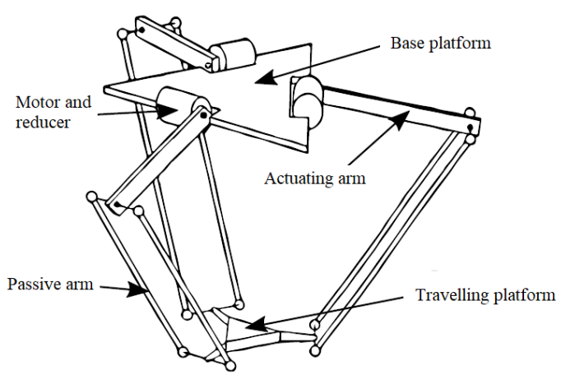
Robot Delta là một loại robot song song được phát minh bởi giáo sư Reymond Clavel và các cộng sự của ông vào năm 1986. Giống như các robot song song khác, robot Delta cũng có cấu trúc vòng kín được thể hiện ở hình 1.4. Trong đó có ba chuỗi động học độc lập, mỗi chuỗi gồm một đầu gắn với khâu giá cố định, đầu kia gắn với khâu công tác thông qua cơ cấu hình bình hành. Chuyển động của khâu công tác được điều khiển nhờ ba động cơ gắn trên giá cố định. Với cơ cấu đó, khâu công tác chỉ có thể chuyển động tịnh tiến theo các phương X, Y, Z trong không gian mà không xoay theo các phương này.
Hình 1.4 Kết cấu Delta Robot
Vì các bộ truyền động thường được đặt cố định trên khâu giá nên các khâu còn lại của robot thường được làm bằng các vật liệu rất nhẹ. Do đó, robot Delta thường có quán tính nhỏ, vì thế mà chúng có thể hoạt động ở tốc độ cao và có khả năng tăng tốc nhanh. Với những ưu điểm trên, robot Delta rất thích hợp để ứng dụng trong định vị và định hướng các sản phẩm trong các dây chuyền công nghiệp.
Đặc điểm nổi bật của Robot Delta:
- Tốc độ cực cao: Đây là ưu điểm nổi bật nhất của robot Delta. Do các động cơ được đặt cố định trên bệ tĩnh và chỉ các khâu nhẹ di chuyển, robot có thể đạt được gia tốc và tốc độ rất lớn, lên đến hàng trăm lần chọn và đặt mỗi phút.
- Độ chính xác và lặp lại cao: Cấu trúc song song giúp phân bố lực đều, giảm thiểu sai số tích lũy và độ võng, mang lại độ chính xác vị trí và độ lặp lại vượt trội (thường dưới 0.1mm).
- Vùng làm việc hình bán cầu: Vùng làm việc của robot Delta thường có hình dạng bán cầu hoặc tương tự, phù hợp cho các nhiệm vụ trong không gian giới hạn phía dưới nó.
- Chỉ có khả năng tịnh tiến (X, Y, Z) cơ bản: Robot Delta nguyên bản chỉ thực hiện được 3 bậc tự do tịnh tiến. Để có thêm khả năng quay (orientation), cần bổ sung thêm các khớp phụ hoặc cấu trúc phức tạp hơn (ví dụ: Delta 4 bậc tự do với trục quay ở cuối).
- Động học ngược đơn giản, động học thuận phức tạp: Việc tính toán động học ngược (từ vị trí mong muốn của bệ động để tìm ra góc quay của các động cơ) thường đơn giản và có thể giải được bằng phương pháp giải tích. Ngược lại, động học thuận (từ góc quay 10 của các động cơ để tìm ra vị trí của bệ động) thường phức tạp hơn và có thể cần giải bằng phương pháp số.
- Thiết kế vệ sinh (Hygienic Design): Do các động cơ và phần lớn cơ cấu truyền động nằm phía trên bệ tĩnh, robot Delta dễ dàng được thiết kế để đáp ứng các tiêu chuẩn vệ sinh nghiêm ngặt, lý tưởng cho ngành thực phẩm và dược phẩm.

Ứng dụng của Robot Delta

Trong lĩnh vực công nghệ cao, tự động hóa
Ứng dụng: Robot Delta là lựa chọn hàng đầu cho các ngành công nghiệp đòi hỏi tốc độ và độ chính xác cao trong việc xử lý các vật thể nhỏ và nhẹ:
- Phân loại và đóng gói: Trong ngành thực phẩm (kẹo, bánh quy), dược phẩm (viên thuốc), điện tử (linh kiện nhỏ).
- Lắp ráp linh kiện điện tử: Lắp ráp các chi tiết nhỏ, ví dụ như chip lên bảng mạch.
- Chọn và đặt (Pick-and-place): Di chuyển nhanh các vật thể từ vị trí này sang vị trí khác trên dây chuyền sản xuất.
- Kiểm tra sản phẩm: Di chuyển cảm biến hoặc camera để kiểm tra sản phẩm trên dây chuyền với tốc độ cao.
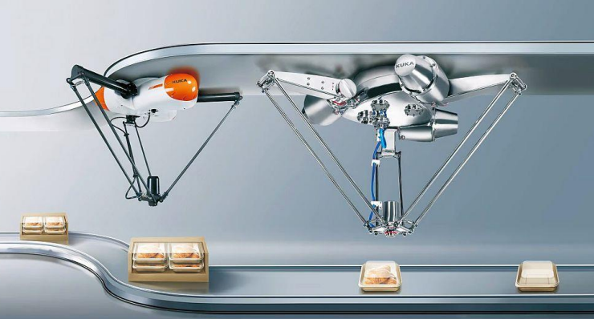
- Ứng dụng y tế: Một số biến thể được dùng trong phẫu thuật hoặc các thiết bị y tế đòi hỏi độ chính xác cao.
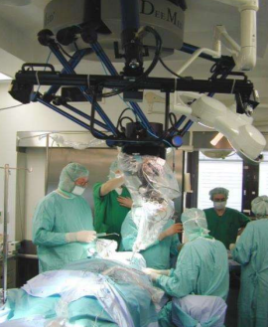
Hình 1.5 Ứng dụng Delta Robot trong đóng gói sản phẩm
Hình 1.6 Mang kính hiển vi phẫu thuật

Trong lĩnh vực học tập và nghiên cứu
Robot Delta là một đối tượng nghiên cứu điển hình trong lĩnh vực cơ học nhờ cấu trúc động học song song (parallel kinematics) độc đáo. Khác với các robot dạng chuỗi hở thông thường, Robot Delta sử dụng ba cánh tay cơ học được nối từ một đế cố định đến một mâm chuyển động (end-effector). Trong nghiên cứu, việc phân tích bài toán động học thuận và nghịch của Delta đòi hỏi các mô hình toán học phức tạp để xác định vị trí chính xác của mâm động dựa trên góc quay của các động cơ servo, stepper. Các nhà nghiên cứu thường tập trung vào việc tối ưu hóa "vùng làm việc" (workspace) và phân tích các điểm kỳ dị (singularities) để đảm bảo robot vận hành ổn định. Nhờ cấu tạo nhẹ và độ cứng vững cao, đây là mô hình lý tưởng để thử nghiệm các thiết kế cơ khí chính xác, nơi mà sai số tích lũy từ các khớp nối được giảm thiểu tối đa so với robot truyền thống.
Trong môi trường học thuật, robot Delta đóng vai trò là nền tảng quan trọng để triển khai và kiểm chứng các thuật toán điều khiển tốc độ cao. Do đặc thù được thiết kế cho các tác vụ "Pick and Place" (gắp và đặt), việc lập trình quỹ đạo (trajectory planning) cho Delta yêu cầu khả năng xử lý thời gian thực cực kỳ nhạy bén để đạt được gia tốc lớn mà không gây rung lắc. Sinh viên và nghiên cứu sinh thường ứng dụng các bộ điều khiển PID nâng cao, điều khiển mờ (Fuzzy Logic) hoặc mạng nơ-ron để tối ưu hóa chuyển động. Bên cạnh đó, việc tích hợp hệ thống thị giác máy tính (Computer Vision) vào robot Delta là một hướng nghiên cứu phổ biến, cho phép robot nhận diện, phân loại và bám sát đối tượng trong không gian ba chiều với độ trễ thấp. Đây chính là bước đệm quan trọng để phát triển các hệ thống sản xuất thông minh và tự động hóa linh hoạt trong tương lai.

Xét trên phạm vi Trường Đại học Kỹ thuật – Công nghệ Cần Thơ
Tại Trường Đại học Kỹ thuật – Công nghệ Cần Thơ, robot Delta không còn là một khái niệm quá xa lạ khi đã có những công trình nghiên cứu và sản phẩm thực nghiệm từ các thế hệ sinh viên đi trước. Tuy nhiên, phần lớn các nghiên cứu này thường tập trung vào những mục tiêu chuyên biệt, khiến việc tiếp cận hệ thống dưới dạng một nền tảng mở cho nhiều bài toán khác nhau vẫn còn gặp nhiều hạn chế, số bậc tự do là 3 bậc. Đây chính là động lực cốt lõi để tôi thực hiện đồ án này, với mong muốn xây dựng một mô hình robot Delta có tính linh hoạt cao và khả năng tùy biến linh hoạt hơn. Thay vì chỉ dừng lại ở một ứng dụng đơn lẻ, mục tiêu của tôi là tạo ra một cấu trúc có tính kế thừa, giúp các sinh viên khóa sau dễ dàng tiếp cận, thực hiện các bài toán từ điều khiển quỹ đạo phức tạp đến tích hợp thị giác máy tính. Việc tối ưu hóa cấu hình thiết bị không chỉ nhằm mục đích hoàn thành một đồ án tốt nghiệp, mà còn hướng đến việc xây dựng một học cụ nghiên cứu thực thụ, góp phần mở rộng không gian sáng tạo và ứng dụng công nghệ robot song song tại chính ngôi trường mình đang theo học.

1.4 Mục tiêu đặt ra và mục đích chính của đề tài

1.4.1 Mục tiêu
Với thực trạng cách thức điều khiển tại Trường Đại học Kỹ thuật - Công nghệ Cần Thơ còn khá đơn điệu, tôi quyết định xây dựng đề tài này với các mục tiêu cấp thiết như sau:
- Vận dụng các kiến thức đã tích góp trong suốt quá trình học tập tại trường.
- Xây dựng được mô hình toán, phân tích động học bao gồm thuận và nghịch của Robot.
- Chế tạo mô hình Robot Delta 4 bậc tự do.
- Tạo ra được mô hình hoàn thiện được kết hợp đầy đủ các kiến thức từ xử lý ảnh, thiết kế, mô phỏng đến lắp ráp cơ khí hoàn chỉnh.
- Thiết lập thuật toán và môi trường điều khiển linh động với các yêu cầu điều khiển khác nhau.
- Tạo được giao diện điều khiển trực tiếp trên laptop, dễ dàng trong việc tiếp cận và sử dụng.

1.4.2 Mục đích
Với những mục tiêu đã đặt ra, mục đích cuối cùng sẽ là tạo ra một Delta Robot 4 bậc tự do hoàn chỉnh, hệ thống điều khiển mở với các dạng bài cơ bản nhằm phục vụ cho việc học tập và nghiên cứu.

1.5 Phương pháp nghiên cứu

1.5.1 Phương pháp nghiên cứu lý thuyết
Phương pháp nghiên cứu lý thuyết tập trung vào việc thu thập tài liệu khoa học về cấu trúc robot song song để thiết lập mô hình toán học giải quyết bài toán động học thuận và nghịch. Từ đó, tiến hành tính toán động lực học nhằm phân tích lực, mô-men và lựa chọn các linh kiện phần cứng như động cơ bước phù hợp với yêu cầu tải trọng. Đồng thời, nghiên cứu thuật toán điều khiển và quy hoạch quỹ đạo trên không gian 3D được thực hiện để làm cơ sở thiết lập hệ thống vận hành chính xác. Cuối cùng, kết quả lý thuyết được kiểm chứng thông qua các mô phỏng trên phần mềm chuyên dụng trước khi triển khai chế tạo mô hình thực tế.

1.5.2 Phương pháp thực nghiệm
Phương pháp thực nghiệm được triển khai thông qua việc chế tạo mô hình vật lý dựa trên các thông số kỹ thuật đã tính toán, kết hợp lắp đặt hệ thống truyền động và cảm biến để kiểm chứng lý thuyết. Quá trình thực hiện bao gồm việc lập trình điều khiển trên máy tính và vi điều khiển, sau đó tiến hành chạy thử nghiệm để thu thập dữ liệu về độ sai số, tốc độ và khả năng đáp ứng của các cánh tay robot. Dựa trên kết quả đo đạc thực tế, các thông số bộ điều khiển và quỹ đạo chuyển động sẽ được tinh chỉnh trực tiếp nhằm tối ưu hóa độ chính xác và tính ổn định của hệ thống trong điều kiện vận hành thực. Cuối cùng, các dữ liệu thực nghiệm được so sánh với mô hình mô phỏng để đánh giá hoàn thiện thiết kế và đưa ra kết luận về khả năng ứng dụng của robot.

1.6 Phạm vi nghiên cứu
Phạm vi nghiên cứu của đề tài tập trung vào việc thiết kế và điều khiển mô hình robot Delta để thực hiện các nhiệm vụ đòi hỏi độ chính xác cao trong không gian ba chiều. Cụ thể, nghiên cứu giới hạn trong việc xây dựng thuật toán quy hoạch quỹ đạo để điều khiển robot thực hiện các đường nét hình học cơ bản như hình tròn, hình vuông và hình tam giác với sai số tối thiểu. Bên cạnh đó, đề tài đi sâu vào việc tích hợp hệ thống xử lý ảnh để nhận diện và phân loại vật thể dựa trên đặc trưng màu sắc và hình dạng, từ đó tối ưu hóa khả năng tương tác của robot trong các ứng dụng phân loại tự động. Các thử nghiệm và đánh giá được thực hiện trong môi trường phòng thí nghiệm nhằm kiểm chứng sự ổn định của hệ thống điều khiển và độ chính xác của các thuật toán động học đã thiết lập

1.7 Nội dung xây dựng đồ án
- CHƯƠNG 1 TỔNG QUAN:
- Giới thiệu về Robot công nghiệp nói chung và Robot Delta nói riêng.
- Nêu lên các ứng dụng cũng như tầm quan trọng của Robot Delta trong nhiều lĩnh vực từ đó tiến hành thực hiện đề tài.
- CHƯƠNG 2 XÂY DỰNG MÔ HÌNH CƠ HỌC VÀ MÔ HÌNH TOÁN HỌC CHO ROBOT SONG SONG DELTA:
- Xác định cấu trúc Robot gồm các khâu, khớp, số bậc tự do của Robot.
- Xây dựng nên các bài toán động học dùng phương pháp giải tích, hình học.
- Xét được phạm vi hoạt động lý thuyết cho Robot.
- CHƯƠNG 3 XỬ LÝ ẢNH:
- Tập trung nghiên cứu lý thuyết về xử lý ảnh. Xử dụng các phương pháp xử lý để đưa vào thực tiễn thông qua lập trình.
- CHƯƠNG 4 THIẾT KẾ HỆ THỐNG CƠ KHÍ VÀ HỆ THỐNG ĐIỀU KHIỂN ROBOT:
- Khái quát nguyên lý hoạt động của hệ thống.
- Tiến hành thiết kế cơ khí dựa vào thông số đã tính toán.
- Xây dựng khối điều khiển trung tâm, thiết lập bộ điều khiển và chọn linh kiện phù hợp.
- Tạo giao diện điều khiển để có thể giao tiếp với Robot.
- CHƯƠNG 5 ỨNG DỤNG VÀO CÁC YÊU CẦU ĐIỀU KHIỂN THỰC TẾ VÀ THU THẬP KẾT QUẢ :
- Đưa hệ thống vào các ứng dụng riêng sau đó thu thập kết quả.
- Đánh giá kết quả vừa thu thập được.
- CHƯƠNG 6 KẾT LUẬN TỔNG QUÁT VÀ HƯỚNG PHÁT TRIỂN ĐỀ TÀI TRONG TƯƠNG LAI:
- Đưa ra kết luận tổng quát về đề tài
- Đề ra hướng phát triển trong tương lai.
- TÀI LIỆU THAM KHẢO
- PHỤ LỤC

CHƯƠNG 2 XÂY DỰNG MÔ HÌNH CƠ HỌC VÀ MÔ HÌNH TOÁN HỌC CHO ROBOT SONG SONG DELTA

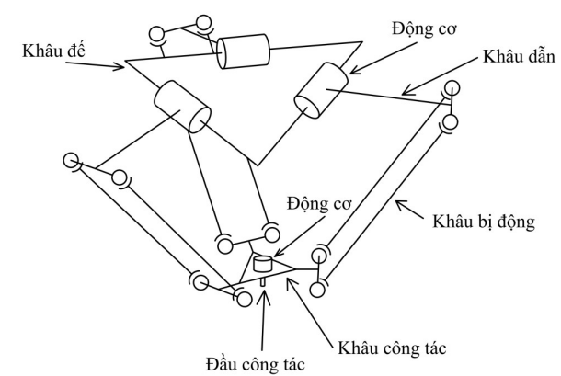
2.1 Cấu trúc Robot Delta
Hình 2.1 Thành phần và cấu trúc của Delta Robot
Hình 2.1 thể hiện cơ cấu của robot Delta với các thành phần cơ bản như sau:
- Khâu đế: là khâu cố định, chứa động cơ và là nơi gá đặt robot vào vị trí làm việc.
- Bộ truyền động bên ngoài: có chức năng truyền động từ motor trên khâu đế đến khâu khâu dẫn ứng với tỉ số truyền u.
- Khâu dẫn: gắn với bộ truyền đai rồi nối vào các động cơ ở khâu đế, có nhiệm vụ nhận lực từ động cơ và truyền đến khâu bị động.
- Khâu bị động: kết nối và truyền lực từ khâu dẫn tới khâu công tác.
- Khâu công tác: kết nối các khâu bị động ở các chuỗi truyền động với nhau, khâu công tác mang thêm đầu công tác và động cơ có trục quay theo trục Oz của robot để thực hiện tác vụ.
Ta xác định bậc tự do cho robot dựa vào công thức Somov-Malyshev cho cơ cấu không gian:
$$W=6n-\sum_{i=1}^{5}{i.p_{i}}$$
Trong đó:
(2.1)
- n là số khâu động của Robot.
- $p_{i}$ là số khớp loại i hoặc bậc thứ i (i = 1, 2, 3, 4, 5). Trong Robot Delta, do kết cấu cơ khí mà ta chỉ xét $p_{5}$ cho phép 1 chuyển động và $p_{3}$ cho phép 3 chuyển động quay⁽*⁾.
- Từ Hình 2.1, ta tiến hành tính toán thông số như sau:
Xét số khâu (n) của Robot thì:
- 3 khâu dẫn (nối với motor ở base).
- 6 thanh truyền (tạo thành 3 cặp hình bình hành).
- 1 bàn tay máy (End-effector).
- 2 đoạn của trục giữa telescopic (lồng vào nhau).
- Tổng cộng: n = 3 + 6 + 1 + 2 = 12 khâu động.
Xét số khớp ($p_{i}$) của Robot thì:
- Khớp loại 5 ($p_{5}$ - hạn chế 5 bậc tự do, cho phép 1 chuyển động) gồm 3 khớp quay tại 3 motor chính, 1 khớp quay của trục giữa nối với base, 1 khớp trượt giữa 2 đoạn của trục telescopic, 1 khớp quay của trục giữa nối với bàn tay máy.
- Khớp loại 3 ($p_{3}$ - khớp cầu, cho phép 3 chuyển động quay) có 4 khớp/nhánh (3 nhánh)
Xét công thức (2.1) kết hợp với điều kiện ⁽*⁾ với ta thu được công thức chi tiết:
(2.2)
$$W=6n-\left(5p_{5}+3p_{3}\right)$$
- Thay các thông số vào công thức (2.2), ta tính được số bậc tự do như sau:
$$W=6.12-\left(5.6+3.4.3\right)=6$$
Mà Tại khâu bị động, robot dùng cơ cấu hình bình hành gồm 2 thanh thẳng kết nối 4 khớp cầu bậc 3 (2 khớp nối khâu chủ động và 2 khớp nối khâu công tác). Tuy nhiên, 2 thanh liên kết này bị khóa lại không thể xoay quanh trục của chính nó. Do đó tại mỗi khâu bị động thừa 2 bậc tự do. Suy ra:
$W=6-2=4$ (dof)

2.2 Kích thước của Robot Delta
Robot Delta gồm 3 chuỗi động học song song giống nhau, do đó kích thước của một chuỗi động học có thể biểu diễn được toàn bộ kích thước của robot. Hình 2.2 biểu diễn sơ đồ kích thước của chuỗi động học thứ i (i=1, 2, 3).
Điểm O là tâm khâu đế; điểm P là tâm khâu công tác.
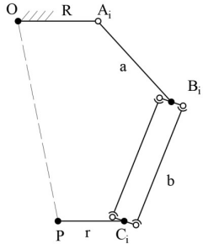
Trong chuỗi động học thứ i gọi: Ai là tâm xoay của khâu dẫn; Bi là điểm nối giữa khâu dẫn và khâu bị động, Ci là điểm nối giữa khâu bị động và khâu công tác.
Hình 2.2 Sơ đồ kích thước chuỗi động học của robot Delta
- $OA_{i}$ là vec-tơ từ tâm khâu đế đến tâm quay của khâu dẫn. $OA_{i}$= R = 100 mm
- $A_{i}B_{i}$ là vec-tơ của khâu dẫn. $A_{i}B_{i}$ = a = 130 mm
- $B_{i}C_{i}$ là vec-tơ khâu bị động. $B_{i}C_{i}$ = b = 298 mm
- $C_{i}P_{i}$ là vec-tơ từ khâu bị động đến tâm khâu công tác. $C_{i}P_{i}$ = r = 40 mm

2.3 Phân tích động học Robot Delta
Phân tích động học là một bước then chốt và bắt buộc trong quá trình thiết kế, điều khiển hệ thống Robot Delta. Mục tiêu cốt lõi của quá trình này là thiết lập mối quan hệ toán học giữa các thông số hình học của robot (chiều dài các khâu, bán kính đế) và trạng thái chuyển động của nó.
Xét gốc tọa độ và chiều dương như hình 2.3 có O(0; 0; 0). Ở đây, ta tính toán mà bỏ qua bước tìm bộ truyền đai và hãy xem như khâu dẫn được nối trực tiếp vào motor để dễ dàng tính toán.
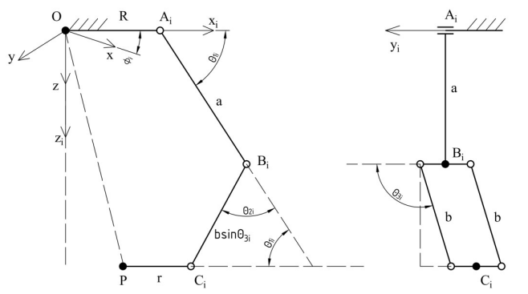
Hình 2.3 Sơ đồ nguyên lý một chuỗi động học của robot Delta
Sơ đồ nguyên lý trên cho thấy một chuỗi động học xét trên 1 nhánh bất kỳ thứ i bao gồm:
- O là tâm mặt phẳng khâu đế.
- A_{i} là tâm quay của khâu dẫn i ở cánh tay thứ i.
- C_{i} là điểm nối giữa khâu bị động và khâu công tác ở cánh tay thứ i.
- P là tâm của khâu công tác.
Thành lập 2 hệ tọa độ: Oxyz tại tâm O và Ox_{i}y_{i}z_{i} có trục Ox_{i} trùng với chiều của vec-tơ OA_{i} , φ là góc giữa trục Ox và trục Ox_{i}. Như vậy, tương ứng với 3 cánh tay thì sẽ có 3 góc φ, (φ₁ = 0°, φ₂ = 120°, φ₃ = 240°).
Quan hệ giữa các vec-tơ tương ứng với các khâu trên cánh tay thứ i được xét trên hệ tọa độ Ox_{i}y_{i}z_{i}:
(2.3)
$$OP+PC_{i}=OA_{i}+A_{i}B_{i}+B_{i}C_{i}$$
Khai triển công thức (2.3) bằng phương pháp tính toán tọa độ vec-tơ, ta thu được phương trình:
$$\left[\begin{matrix}P_{xi} \\ P_{yi} \\ P_{zi}\end{matrix}\right]+\left[\begin{matrix}r \\ 0 \\ 0\end{matrix}\right]=\left[\begin{matrix}R \\ 0 \\ 0\end{matrix}\right]+\left[\begin{matrix}a\cos{θ_{1i}} \\ 0 \\ a\sin{θ_{1i}}\end{matrix}\right]+\left[\begin{matrix}b\sin{θ_{3i}\cos\left(θ_{1i}+θ_{2i}\right)} \\ b\cos{θ_{3i}} \\ b\sin{θ_{3i}\sin{(θ_{1i}+θ_{2i})}}\end{matrix}\right]$$
- Áp dụng ma trận biến đổi theo góc quay ${}_{i}$ để chuyển Ox_{i}y_{i}z_{i} về Oxyz như sau:
(2.5)
(2.4)
$$\left[\begin{matrix}P_{xi} \\ P_{yi} \\ P_{zi}\end{matrix}\right]=\left[\begin{matrix}\cos{{}_{i}} & -\sin{{}_{i}} & 0 \\ \sin{{}_{i}} & \cos{{}_{i}} & 0 \\ 0 & 0 & 1\end{matrix}\right]\left[\begin{matrix}P_{x} \\ P_{y} \\ P_{z}\end{matrix}\right]$$
- Mà $A_{i}B_{i}+B_{i}C_{i}=A_{i}C_{i}$, thế nên, ta có thể viết gọn lại:
(2.6)
$$\left[\begin{matrix}a\cos{θ_{1i}}+b\sin{θ_{3i}\cos\left(θ_{1i}+θ_{2i}\right)} \\ b\cos{θ_{3i}} \\ a\sin{θ_{1i}}+b\sin{θ_{3i}\sin{(θ_{1i}+θ_{2i})}}\end{matrix}\right]=\left[\begin{matrix}C_{xi} \\ C_{yi} \\ C_{zi}\end{matrix}\right]$$
- Kết hợp công thức (2.3), (2.4), (2.5) và (2.6), ta thu được phương trình:
(2.7)
$$\left[\begin{matrix}C_{xi} \\ C_{yi} \\ C_{zi}\end{matrix}\right]=\left[\begin{matrix}\cos{{}_{i}} & -\sin{{}_{i}} & 0 \\ \sin{{}_{i}} & \cos{{}_{i}} & 0 \\ 0 & 0 & 1\end{matrix}\right]\left[\begin{matrix}P_{x} \\ P_{y} \\ P_{z}\end{matrix}\right]+\left[\begin{matrix}r-R \\ 0 \\ 0\end{matrix}\right]$$

2.4 Bài toán động học nghịch
Nhiệm vụ của bài toán động học ngược là tìm ra các giá trị góc quay của ba khớp chủ động ($θ_{11}$, $θ_{12}$, $θ_{13}$) khi biết tọa độ điểm công tác P ($P_{x}$, $P_{y}$, $P_{z}$). Từ quan hệ hình học (hình 2.3), suy ra:
(2.8)
$$\cos{θ_{3i}}=\frac{C_{yi}}{b}$$
Từ hang 1 và hàng 3 của ma trận (2.6), ta thu được hệ phương trình như sau:
(2.9)
$$\left\{\begin{aligned}C_{xi}=a\cos{θ_{1i}}+b\sin{θ_{3i}\cos\left(θ_{1i}+θ_{2i}\right)} \\ C_{zi}=a\sin{θ_{1i}}+b\sin{θ_{3i}\sin{(θ_{1i}+θ_{2i})}}\end{aligned}\right.$$
Giải hệ phương trình (2.9), suy ra:
(2.10)
$$2a\left(C_{xi}\cos{θ_{1i}}+C_{zi}\sin{θ_{1i}}\right)={C_{xi}}^{2}+{C_{zi}}^{2}+a^{2}-b^{2}{\left(\sin{θ_{3i}}\right)}^{2}$$
Biến đổi phương trình (2.10) bằng phương pháp sử dụng phép thế Weierstrass với $t=\tan{\frac{θ_{1i}}{2}}$, suy ra:
$$2a\left(C_{xi}.\frac{1-t^{2}}{1+t^{2}}+C_{zi}.\frac{2t}{1+t^{2}}\right)={C_{xi}}^{2}+{C_{zi}}^{2}+a^{2}-b^{2}{\left(\sin{θ_{3i}}\right)}^{2}$$
Giải phương trình (2.11), ta suy ra được góc $θ_{1i}$ theo công thức:
(2.12)
(2.11)
$$θ_{1i}=2\tan^{-1}{(t)}$$
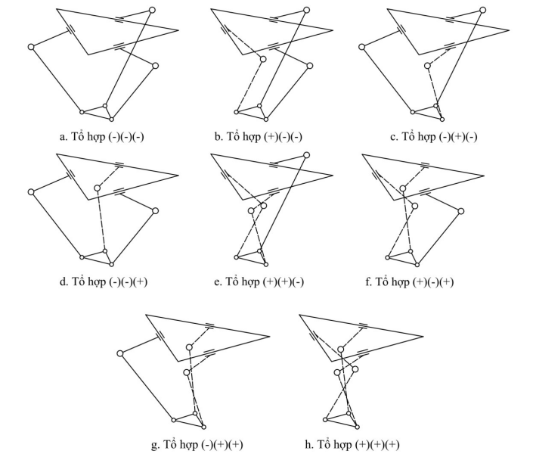
Biểu thức (2.12) cho ra 2 giá trị góc $θ_{1i}$. Vậy mỗi chuỗi động học sẽ có 2 giá trị góc $θ_{1i}$, tổ hợp lại thu được 8 bộ giá trị ($θ_{11}$, $θ_{12}$, $θ_{13}$). Kiểm tra kết quả trên bằng thông số đầu vào là điểm công tác P có tọa độ bất kỳ trong phạm vi. Hình 2.4 biểu diễn 8 cấu hình robot ứng với 8 bộ giá trị ($θ_{11}$, $θ_{12}$, $θ_{13}$). Trong đó các góc $θ_{1i}$có giá trị 30 º (-) và 150 º (+).
Hình 2.4 Sơ đồ kích thước chuỗi động học của robot Delta
Tuy nhiên trong thực tế, chỉ có duy nhất bộ giá trị ($θ_{11}$, $θ_{12}$, $θ_{13}$) < 90 º ứng với tổhợp [(-)(-)(-)] là được sử dụng do giới hạn về kết cấu cơ khí của robot.

2.5 Bài toán động học thuận
Bài toán động học thuận yêu cầu tìm ra tọa độ điểm công tác P ($P_{x}$, $P_{y}$, $P_{z}$) khi biết được giá trị góc quay ($θ_{11}$, $θ_{12}$, $θ_{13}$) của các khớp chủ động tại 3 motor. Từ mỗi góc quay $θ_{1i}$ cho trước, tìm mặt cầu $s_{i}$ tạo bởi tất cả các điểm P có thể tìm được bởi cánh tay thứ i. Với 3 cánh tay cho ra 3 mặt cầu. Giao điểm của 3 mặt cầu trên chính là vị trí điểm P cần tìm.
Phương trình (2.3) được viết lại như sau:
(2.13)
$$OP+PC_{i} +A_{i}O+B_{i}A_{i}=B_{i}C_{i}$$
Từ phương trình (2.13) suy ra:
(2.14)
$$\left[\begin{matrix}P_{xi} \\ P_{yi} \\ P_{zi}\end{matrix}\right]+\left[\begin{matrix}r \\ 0 \\ 0\end{matrix}\right]-\left[\begin{matrix}R \\ 0 \\ 0\end{matrix}\right]-\left[\begin{matrix}a\cos{θ_{1i}} \\ 0 \\ a\sin{θ_{1i}}\end{matrix}\right]=\left[\begin{matrix}b\sin{θ_{3i}\cos\left(θ_{1i}+θ_{2i}\right)} \\ b\cos{θ_{3i}} \\ b\sin{θ_{3i}\sin{(θ_{1i}+θ_{2i})}}\end{matrix}\right]$$
Kết hợp phương trình (2.5) với (2.14), phương trình (2.15) sẽ là:
$$\left[\begin{matrix}\cos{{}_{i}} & -\sin{{}_{i}} & 0 \\ \sin{{}_{i}} & \cos{{}_{i}} & 0 \\ 0 & 0 & 1\end{matrix}\right]\left[\begin{matrix}P_{x} \\ P_{y} \\ P_{z}\end{matrix}\right]+\left[\begin{matrix}r \\ 0 \\ 0\end{matrix}\right]-\left[\begin{matrix}R \\ 0 \\ 0\end{matrix}\right]-\left[\begin{matrix}a\cos{θ_{1i}} \\ 0 \\ a\sin{θ_{1i}}\end{matrix}\right]=\left[\begin{matrix}b\sin{θ_{3i}\cos\left(θ_{1i}+θ_{2i}\right)} \\ b\cos{θ_{3i}} \\ b\sin{θ_{3i}\sin{(θ_{1i}+θ_{2i})}}\end{matrix}\right]$$
Biến đổi phương trình (2.15), ta thu được phương trình (2.16):
$$\left[\begin{matrix}P_{x}\cos{{}_{i}-\sin{{}_{i}P_{y}}} \\ P_{y}\cos{{}_{i}+\sin{{}_{i}P_{x}}} \\ P_{z}\end{matrix}\right]+\left[\begin{matrix}r-R-a\cos{θ_{1i}} \\ 0 \\ -a\sin{θ_{1i}}\end{matrix}\right]=\left[\begin{matrix}b\sin{θ_{3i}\cos\left(θ_{1i}+θ_{2i}\right)} \\ b\cos{θ_{3i}} \\ b\sin{θ_{3i}\sin{(θ_{1i}+θ_{2i})}}\end{matrix}\right]$$
Để dễ dàng tìm mặt cầu $s_{i}$, ta giải phương trình (2.16):
(2.17)
$$\left[\begin{matrix}P_{x}\cos{{}_{i}-\sin{{}_{i}P_{y}}+r-R-a\cos{θ_{1i}}} \\ P_{y}\cos{{}_{i}+\sin{{}_{i}P_{x}}} \\ P_{z}-a\sin{θ_{1i}}\end{matrix}\right]=\left[\begin{matrix}b\sin{θ_{3i}\cos\left(θ_{1i}+θ_{2i}\right)} \\ b\cos{θ_{3i}} \\ b\sin{θ_{3i}\sin{(θ_{1i}+θ_{2i})}}\end{matrix}\right]$$
Sau khi tính toán và biến đổi phương trình (2.17), phương trình mặt cầu $s_{i}$ (mặt cầu tâm $C_{i}$ bán kính b) tại nhánh thứ i bằng cách modul hóa 2 vế:
$b^{2}= {P_{x}}^{2}+{P_{y}}^{2}+{P_{z}}^{2}+2\left(P_{x}\cos{{}_{i}-\sin{{}_{i}P_{y}}}\right)\left(r-R-a\cos{θ_{1i}}\right)$
(2.18)
$+ {\left(r-R-a\cos{θ_{1i}}\right)}^{2}-2P_{z}a\sin{θ_{1i}}+({a\sin{θ_{1i}})}^{2}$
Dựa trên cấu trúc phương trình (2.18), thực hiện phép trừ giữa hai nhánh i và j, phương trình mặt phẳng chứa giao điểm của 3 mặt cầu (đường thẳng giao tuyến nhìn từ hình chiếu) có dạng tổng quát:
(2.19)
$$[2\cos{{}_{i}\left(r-R-a\cos{θ_{1i}}\right)-2\cos{{}_{j}\left(r-R-a\cos{θ_{1j}}\right){]P}_{x}}}$$
$$-\left[2\sin{{}_{i}\left(r-R-a\cos{θ_{1i}}\right)-}2\sin{{}_{j}\left(r-R-a\cos{θ_{1j}}\right)P_{y}}\right]$$
$$-\left[2a\sin{θ_{1i}}-2a\sin{θ_{1j}}\right]P_{z}+U_{ij}=0$$
Trong đó:
$$U_{ij}={\left(r-R-a\cos{θ_{1i}}\right)}^{2}+({a\sin{θ_{1i}})}^{2}-{\left(r-R-a\cos{θ_{1j}}\right)}^{2}-({a\sin{θ_{1j}})}^{2}$$
Tiến hành đơn giản hóa phương trình (2.19) bằng cách đặt ẩn phụ, phương trình mặt phẳng giao giữa $s_{1}$với $s_{2}, s_{3}$ là:
(2.20)
(2.21)
$${{{{{E_{12}P}_{x}+E}_{22}P}_{y}+E}_{32}P}_{z}+U_{42}=0$$
$${{{{{E_{13}P}_{x}+E}_{23}P}_{y}+E}_{33}P}_{z}+U_{43}=0$$
Với các tham số:
- $E_{12}=2\cos{{}_{2}\left(r-R-a\cos{θ_{12}}\right)-2\cos{{}_{1}\left(r-R-a\cos{θ_{11}}\right)}}$
- $E_{22}=-\left[2\sin{{}_{2}\left(r-R-a\cos{θ_{12}}\right)-}2\sin{{}_{1}\left(r-R-a\cos{θ_{11}}\right)}\right]$
- $E_{32}=-\left[2a\sin{θ_{12}}-2a\sin{θ_{11}}\right]$
- $U_{42}={\left(r-R-a\cos{θ_{12}}\right)}^{2}+({a\sin{θ_{12}})}^{2}-{\left(r-R-a\cos{θ_{11}}\right)}^{2}-({a\sin{θ_{11}})}^{2}$
- $E_{13}=2\cos{{}_{3}\left(r-R-a\cos{θ_{13}}\right)-2\cos{{}_{1}\left(r-R-a\cos{θ_{11}}\right)}}$
- $E_{23}=-\left[2\sin{{}_{3}\left(r-R-a\cos{θ_{13}}\right)-}2\sin{{}_{1}\left(r-R-a\cos{θ_{11}}\right)}\right]$
- $E_{33}=-\left[2a\sin{θ_{13}}-2\operatorname{asin}{θ_{11}}\right]$
- $U_{43}={\left(r-R-a\cos{θ_{13}}\right)}^{2}+({a\sin{θ_{13}})}^{2}-{\left(r-R-a\cos{θ_{11}}\right)}^{2}-({a\sin{θ_{11}})}^{2}$
Từ 2 phương trình (2.20) và (2.21), mối quan hệ giữa tọa độ P_{x}, P_{y}, P_{z} được thể hiện như sau: P_{x} = f( P_{z} ), P_{y} = f( P_{z} ). Sau đó, thay thế P_{x} , P_{y} vào phương trình mặt cầu s₁ được phương trình bậc 2 sau:
(2.22)
$$\left(1+\frac{{m_{1}}^{2}}{{m_{2}}^{2}}+\frac{{m_{4}}^{2}}{{m_{2}}^{2}}\right){P_{z}}^{2}$$
$$+\left(\frac{2m_{0}m_{1}}{{m_{2}}^{2}}+\frac{2m_{3}m_{4}}{{m_{2}}^{2}}-2m_{5}\cos{{}_{1}-\frac{2m_{1}m_{5}}{m_{2}}\sin{{}_{1}-\frac{2am_{4}}{m_{2}}\sin{θ_{11}}}}\right)P_{z}$$
$$+\left({m_{5}}^{2}{- b}^{2}+\frac{{m_{0}}^{2}}{{m_{2}}^{2}}+\frac{{m_{3}}^{2}}{{m_{2}}^{2}}+({a\sin{θ_{11}})}^{2}{-\frac{2m_{0}m_{5}}{m_{2}}\sin{{}_{1}-\frac{2am_{3}}{m_{2}}\sin{θ_{11}}}}\right)=0$$
Trong phương trình (2.22), các tham số:
- $m_{0}=E_{32}U_{43}-E_{33}U_{42}$
- $m_{1}=E_{13}E_{32}-E_{12}E_{33}$
- $m_{2}=E_{22}E_{33}-E_{23}E_{32}$
- $m_{3}=E_{23}U_{42}-E_{22}U_{43}$
- $m_{4}=E_{12}E_{23}-E_{13}E_{22}$
- $m_{5}=-(r-R-a\cos{θ_{11})}$
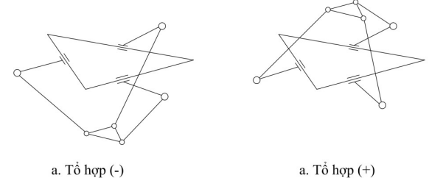
Phương trình (2.22) sau khi được giải cho ra 2 giá trị P_{z}, mỗi giá trị P_{z} sẽ tìm được 1 bộ giá trị (P_{x}, P_{y}, P_{z}) . Vậy với mỗi bộ ($θ_{11}$, $θ_{12}$, $θ_{13}$), thu được 2 vị trí P hình 2.8. Trong thực tế, do giới hạn về cơ khí, vì thế robot chỉ sử dụng giá trị P_{z} có giá trị như tổ hợp (-). Vì vậy chỉ có 1 bộ giá trị (P_{x}, P_{y}, P_{z}) được chấp nhận.
Hình 2.5 Hai cấu hình robot của bài toán động học thuận

2.6 Truyền động và tính toán tham số
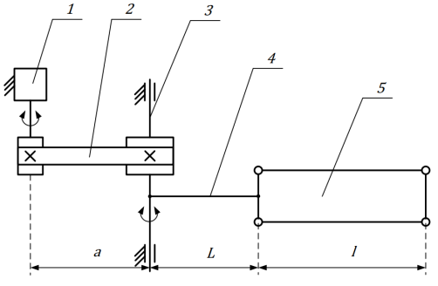
Để khâu công tác chuyển động được trong không gian, robot dùng 3 động cơ để dẫn động, động cơ bước được chọn làm động cơ dẫn động. Trong mô hình robot Delta X, nhà sản xuất dùng động cơ truyền động trực tiếp đến khâu chủ động do các thành phần chủ yếu được làm bằng nhựa nên khối lượng nhỏ, momen xoắn ở trục động cơ không lớn. Tuy nhiên, đối với mô hình robot được thực hiện trong đồ án, các thành phần chủ yếu được gia công từ kim loại nên khối lượng sẽ ảnh hưởng đến việc truyền động từ động cơ đến khâu chủ động, gây mất an toàn khi có quá tải. Để tránh hiện tượng này, động cơ truyền động cho các trục quay của mô hình robot có thể thông qua bộ truyền bánh răng hoặc bộ truyền đai. Vì chi phí thấp và lắp đặt dễ hơn bộ truyền bánh răng nên bộ truyền đai được lựa chọn. Tỉ số truyền của bộ truyền đai được chọn sơ bộ u = 3,8.
Hình 2.6 Chuỗi hoạt động nhánh thứ i của Robot Delta
Các thành phần chính cần tính toán và triển khai trong 1 chuỗi động học được thể hiện trong hình 2.6 bao gồm:
1 - Động cơ truyền động
2 - Bộ truyền đai
3 - Trục truyền động
4 - Khâu chủ động
5 - Khâu bị động
Bộ truyền đai (2) được lựa chọn để truyền động từ trục động cơ (1) đến trục dẫn động của robot Delta (3).

2.6.1 Lựa chọn thông số bộ truyền đai
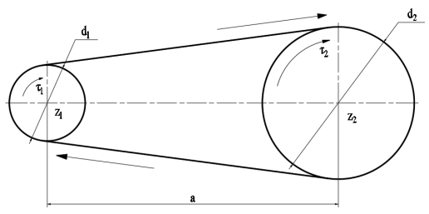
Bộ truyền đai trong robot Delta đóng vai trò là cơ cấu truyền động trung gian giúp chuyển hóa mô-men xoắn từ động cơ đến các cánh tay chính một cách chính xác và hiệu quả. Việc sử dụng dây đai răng kết hợp với bánh răng đai giúp loại bỏ hiện tượng trượt, giảm thiểu độ rơ (backlash), từ đó đảm bảo độ chính xác lặp lại cực cao trong các tác vụ tốc độ lớn. Đặc biệt, cơ cấu này cho phép lắp đặt động cơ cố định trên khung trên, giúp giảm đáng kể khối lượng và quán tính của các bộ phận chuyển động, tạo điều kiện cho robot gia tốc nhanh, vận hành linh hoạt và êm ái hơn so với các bộ truyền động cơ khí trực tiếp.
Hình 2.7 Sơ đồ bộ truyền đai
Hiện nay, loại đai răng GT2 được sử dụng phổ biến trên thị trường trong các ứng dụng mô hình có momen xoắn không cao, kích thước nhỏ gọn. Do đó, mô hình đồ án sử dụng loại đai răng GT2 làm bộ truyền động.
Các thông số thiết kế bộ truyền đai được chọn như sau:
Bảng 2.1: Thông số được chọn và đã tính toán (xem ở mục Phụ lục):
Thông số | Ký hiệu | Đơn vị
Tỉ số truyền | u
Bước răng | p
Số răng bánh đai chủ động | Z₁
Số răng bánh đai bị động | Z₂
Đường kính bánh đai chủ động | d₁
Đường kính bánh đai bị động | d₂
Khoảng cách trục | a
Góc ôm đai | α
Chiều dài đai | l_{d}
Từ các thông số tính toán, đai răng GT2 được chọn với bề rộng đai b = 6 mm, bước răng p = 2 mm.
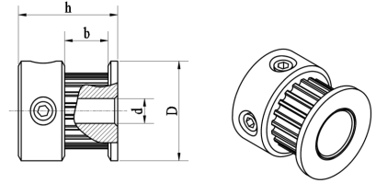
Hình 2.8 minh hoạt bánh đai chủ động GT2 với số răng là 20.
Hình 2.8 Minh họa bánh đai chủ động
Thông số bánh đai chủ động được thể hiện ở bảng 2.2
Bảng 2.2: Thông số bánh đai chủ động:
Thông số | Ký hiệu | Đơn vị
Chiều cao | h
Đường kính lỗ | d
Đường kính ngoài | D
Bề rộng | b
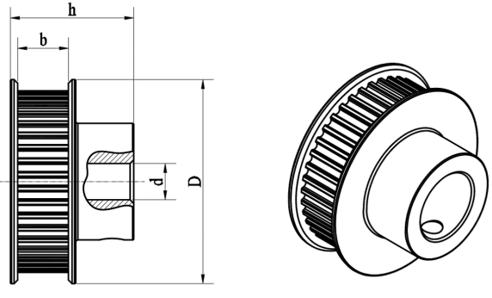
Hình 2.9 minh hoạt bánh đai bị động GT2 với số răng là 76.
Hình 2.9 Minh họa bánh đai bị động
Thông số bánh đai bị động được thể hiện ở bảng 2.3
Bảng 2.3: Thông số bánh đai bị động:
Thông số | Ký hiệu | Đơn vị
Chiều cao | h
Đường kính lỗ | d
Đường kính ngoài | D
Bề rộng | b

2.6.2 Kết quả các bài toán động học khi qua bộ truyền đai
Kết quả các bài toán động học được tính toán từ các phần trên là kết quả thu được khi chưa có bộ truyền động nhằm mục tính dễ hơn trong quá trình tính toán. Vậy khi đã chọn được bộ truyền động, kết quả động học sẽ thay đổi, ảnh hưởng trực tiếp đến góc quay $θ_{1i}$. Thế nên, việc tính toán kết quả sau cùng sẽ là bước quan trọng để có thể điều khiển chính xác Robot Delta.
Sau khi tính toán và có được các tham số chi tiết của bộ truyền đai, minh họa động học được biểu diễn như hình 2.10.
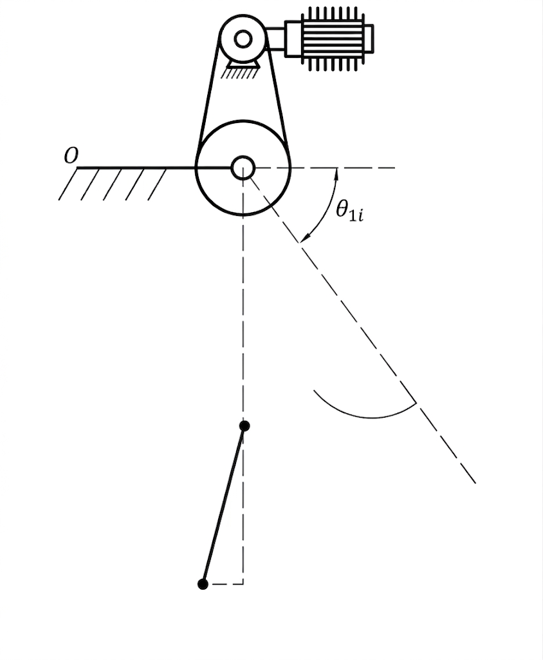
Hình 2.10 Minh họa bánh đai bị động
Điểm mạnh của việc bố trí các bánh đai như hình 2.10 sẽ giữ nguyên tham số như bán kính khâu đế R nơi chứa các động cơ.
- Bài toán động học thuận:
Bài toán cho ta biết tọa độ (P_{x}; P_{y}; P_{z}) với đầu vào là góc $θ_{1i}$. Vậy khi xét đầu vào trong quá trình điều khiển ta có công thức chuyển đổi:
(2.23)
$$θ_{1id}=uθ_{1i}$$
Trong đó:
- $θ_{1id}$ là góc động cơ để đạt được góc $θ_{1i}$
- $u$ là tỉ số truyền của bộ truyền động
- Bài toán động học nghịch:
Bài toán động học nghịch là then chốt trong quá trình điều khiển Robot nói chung và Robot Delta nói riêng.
Việc xác định góc $θ_{1i}$ từ tọa độ điểm cho trước (P_{x}; P_{y}; P_{z}) là bước áp dụng cho hầu hết các bài toán thực tế của Robot Delta. Công thức (2.12) là kết quả cuối cùng cho bài toán động học nghịch được viết lại:
$$θ_{1i}=2\tan^{-1}{(t)}$$
Suy ra góc động cơ cần phải thực hiện:
(2.24)
$${θ_{1id}=uθ}_{1i}=2u\tan^{-1}{(t)}$$

2.7 Kiểm tra hoạt động và không gian làm việc

CHƯƠNG 3 XỬ LÝ ẢNH
Xử lý ảnh (Image Processing) là một lĩnh vực giao thoa then chốt giữa khoa học máy tính, kỹ thuật điện tử và toán học ứng dụng, tập trung vào việc nghiên cứu và phát triển các thuật toán chuyên sâu để tác động vào cấu trúc dữ liệu của hình ảnh kỹ thuật số. Quá trình này không chỉ đơn thuần là thay đổi diện mạo bên ngoài mà còn bao gồm một chuỗi các thao tác phức tạp từ tiền xử lý để loại bỏ nhiễu, tăng cường độ tương phản, cho đến việc trích xuất các đặc trưng hình học và phân tích ngữ cảnh của từng điểm ảnh. Mục tiêu cốt lõi của xử lý ảnh hướng tới hai nhánh ứng dụng chính: một mặt là tối ưu hóa thị giác để cung cấp những hình ảnh sắc nét, trung thực hơn cho sự quan sát và đánh giá của con người; mặt khác là cung cấp dữ liệu đầu vào chuẩn xác cho các hệ thống thị giác máy tính, giúp máy móc có khả năng tự động hóa việc nhận dạng thực thể, phân loại đối tượng và đưa ra các quyết định điều khiển thông minh trong những môi trường thực tế phức tạp như xe tự lái, y tế hay dây chuyền sản xuất công nghiệp.

Pycharm là một môi trường lập trình dung riêng cho ngôn ngữ Python. Đây là một phần mềm co cộng đồng sử dụng lớn, thư viện hỗ trợ rộng rãi. Python là ngôn ngữ lập trình phổ biến hàng đầu nhờ đặc tính ôn hòa, dễ sử dụng và lập trình. Đặc biệt, nó được áp dụng hầu hết trong các mảng xử lý thuật toán. Opencv là một thư viện mạnh mẽ về xử lý ảnh và những thuật toán liên quan.
Hình 2.38 Pycharm
OpenCV (Open Source Computer Vision Library) không chỉ đơn thuần là một bộ công cụ lập trình, mà còn là nền tảng mã nguồn mở đồ sộ và phổ biến nhất thế giới trong lĩnh vực thị giác máy tính và xử lý hình ảnh kỹ thuật số. Kể từ khi được khởi xướng bởi Intel vào năm 1999 với mục tiêu thúc đẩy các ứng dụng chuyên sâu về CPU, thư viện này đã trải qua hơn hai thập kỷ phát triển không ngừng để trở thành một hệ sinh thái tiêu chuẩn, quy tụ hàng ngàn thuật toán tối ưu hóa từ cơ bản như lọc nhiễu, biến đổi hình học đến các kỹ thuật tiên tiến như nhận diện khuôn mặt, theo dõi đối tượng thời gian thực và tích hợp sâu các mô hình học máy (Machine Learning). Với khả năng hỗ trợ đa ngôn ngữ từ C++, Python đến Java và tương thích trên nhiều hệ điều hành khác nhau, OpenCV đóng vai trò là "đôi mắt" và "bộ não" nhân tạo, cung cấp các giải pháp tính toán hiệu năng cao giúp máy tính có khả năng trích xuất thông tin định lượng, phân tích ngữ cảnh từ dữ liệu hình ảnh hoặc video phức tạp, qua đó phục vụ đắc lực cho các hệ thống tự động hóa, robot thông minh và phân tích dữ liệu thị giác quy mô lớn.

3.1 Lý thuyết xử lý ảnh
Ảnh số là tập hợp hữu hạn điểm ảnh với mức xám phù hợp dùng để mô tả ảnh gần với ảnh thật. Số điểm ảnh xác định độ phân giải của ảnh. Độ phân giải càng cao thì càng thể hiện rõ nét các đặc điểm trong ảnh và làm cho ảnh trở nên thực và sắc nét hơn.
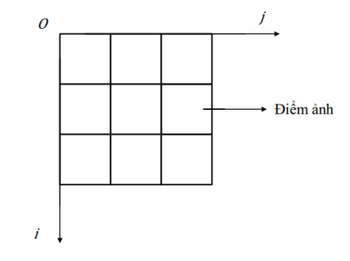
Ảnh số được lưu dưới dạng ma trận 2 chiều chứa dữ liệu của các điểm ảnh, mỗi điểm ảnh được xác định nhờ vào tọa độ [i, j] trong hệ tọa độ ảnh như thể hiện ở hình 2.39. Tùy vào số kênh màu và khoảng giá trị của các điểm ảnh mà ảnh được phân ra làm 3 loại chính là ảnh màu, ảnh xám và ảnh nhị phân. Trong ảnh màu, có nhiều không gian màu như HSV, RGB, CMYK, … Trong đó không gian màu RGB là không gian màu phổ biến được sử dụng trong máy tính, máy ảnh, điện thoại và một số thiết bị kỹ thuật số khác. Do đó đồ án này tập trung vào ảnh màu RGB, ảnh xám và ảnh nhị phân.
Hình 2.39 Hệ tọa độ ảnh
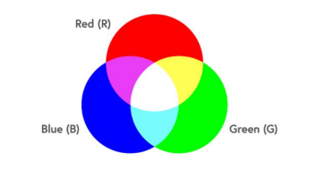
- Ảnh màu RGB
Hình 2.40 Không gian màu RGB
Ảnh màu là một tập hợp các ma trận nhiều điểm ảnh trong khôn gian màu, mỗi điểm ảnh lưu giá trị của các kênh màu cơ bản là đỏ (R), xanh lục (G) và xanh lam (B), sự kết hợp giá trị của 3 kênh màu sẽ tạo ra các màu sắc khác nhau như minh họa ở hình 4.2. Nếu dùng 24 bit để lưu giá trị của một điểm ảnh, tức là 8 bit cho kênh R, 8 bit cho kênh G và 8 bit cho kênh B thì mỗi kênh màu sẽ có 28 = 256 mức màu, tương ứng với mức 0 là màu tối nhất và mức 255 là màu sáng nhất của kênh màu đó. Kết hợp 3 kênh màu sẽ tạo ra hơn 16 triệu màu sắc khác nhau.
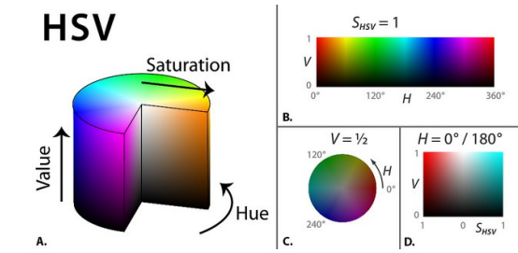
- Ảnh HSV
Hình 2.40 Không gian màu HSV
Không gian màu HSV (Hue - Saturation - Value) là một hệ thống biểu diễn màu sắc dựa trên cách con người cảm nhận, được sử dụng rộng rãi trong OpenCV nhờ khả năng tách biệt thông tin màu sắc nguyên bản khỏi các yếu tố ánh sáng. Khác với mô hình RGB/BGR phụ thuộc vào sự pha trộn các kênh màu vật lý, HSV định nghĩa màu sắc qua ba thông số: Hue (Sắc thái) quy định loại màu trong dải 0–179, Saturation (Độ bão hòa) đại diện cho độ đậm nhạt từ 0–255, và Value (Giá trị) thể hiện cường độ sáng từ 0–255. Đặc điểm này giúp HSV trở thành công cụ đắc lực cho các bài toán phân đoạn và nhận diện vật thể theo màu sắc, vì nó cho phép lập ngưỡng (thresholding) chính xác vùng màu mục tiêu mà không bị ảnh hưởng quá nhiều bởi sự thay đổi của điều kiện ánh sáng môi trường hay bóng đổ.

- Ảnh xám
Hình 2.41 Ảnh xám
Ảnh xám (Grayscale) là một loại hình ảnh kỹ thuật số mà trong đó giá trị của mỗi điểm ảnh (pixel) chỉ mang thông tin về cường độ ánh sáng thay vì thông tin màu sắc phức tạp như các hệ màu RGB hay HSV. Trong cấu trúc dữ liệu của một ảnh xám tiêu chuẩn, nếu chúng ta sử dụng độ sâu màu 8 bit để lưu trữ cho mỗi điểm ảnh, thì theo nguyên lý tổ hợp, mỗi pixel sẽ có khả năng biểu diễn 2⁸ = 256 sắc thái mức xám khác nhau. Dải giá trị này được quy định chặt chẽ trong khoảng từ 0 đến 255, trong đó, giá trị 0 đại diện cho màu đen tuyệt đối (mức tối nhất), giá trị 255 đại diện cho màu trắng thuần khiết (mức sáng nhất), và các giá trị nằm giữa sẽ biểu thị các sắc độ xám chuyển tiếp từ đậm đến nhạt.
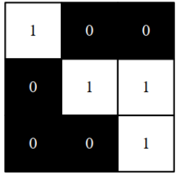
- Ảnh nhị phân
Hình 2.42 Ảnh nhị phân
Ảnh nhị phân (Binary Image) là một dạng biểu diễn hình ảnh kỹ thuật số đặc biệt, trong đó cấu trúc dữ liệu của mỗi điểm ảnh (pixel) được tối giản hóa đến mức tối đa để chỉ chứa một trong hai giá trị trạng thái duy nhất. Mặc dù về mặt toán học, mỗi điểm ảnh thường được lưu trữ dưới dạng 1 bit để đại diện cho giá trị 0 hoặc 1, nhưng trong các thư viện xử lý ảnh phổ biến như OpenCV, chúng thường được ánh xạ sang dải 8-bit để tương thích với các định dạng hiển thị tiêu chuẩn. Khi đó, giá trị cường độ 0 sẽ đại diện cho màu đen (thường là nền) và giá trị 255 (tương đương với mức logic 1) sẽ đại diện cho màu trắng (thường là đối tượng cần tách lọc).
Việc chuyển đổi từ ảnh xám sang ảnh nhị phân thông qua các kỹ thuật phân ngưỡng (thresholding) là một bước ngoặt quan trọng trong quy trình thị giác máy tính. Nó giúp loại bỏ hoàn toàn các chi tiết thừa và sự biến thiên độ sáng không cần thiết, chỉ để lại hình dáng hình học (silhouette) và các đường nét biên của đối tượng. Nhờ vào sự đơn giản hóa này, các thuật toán sau đó như tìm kiếm đường bao (contour detection), tính toán diện tích, hay nhận diện ký tự (OCR) có thể thực hiện với tốc độ cực nhanh và độ chính xác cao hơn, do máy tính chỉ cần xử lý sự phân tách rõ rệt giữa hai vùng tương phản tuyệt đối.

3.2 Qui trình xử lý
Dựa vào lý thuyết nêu trên, ta có thể thiết lập được qui trình sử lý ảnh riêng cho từng yêu cầu gồm xử lý theo hình dáng và màu sắc.

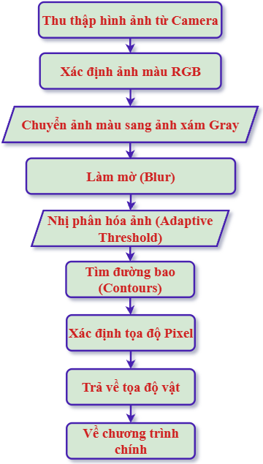
3.2.1 Xử lý theo hình dạng vật thể
Hình 2.42 Qui trình xử lý theo hình dạng vật thể
Nguyên lý của quy trình này là biến đổi dữ liệu từ hình ảnh trực quan sang dữ liệu số học thông qua việc tối giản hóa thông tin: Hình ảnh từ camera được chuyển về ảnh xám và Làm mờ (Blur) để triệt tiêu nhiễu, sau đó dùng thuật toán Adaptive Threshold để tách biệt hoàn toàn vật thể khỏi nền dưới dạng ảnh nhị phân (đen - trắng) một cách linh hoạt theo điều kiện ánh sáng. Cuối cùng, thuật toán Contours sẽ bao bọc lấy hình dáng vật thể để tính toán trọng tâm, từ đó trả về tọa độ pixel chính xác giúp hệ thống (như robot Delta của bạn) xác định được vị trí thực thi trong không gian.
- Ảnh màu RGB
- Ảnh xám Gray
- Làm mờ Blur
- Nhị phân hóa ảnh
- Tìm đường bao
- Xác định tọa độ
3.2.1 Xử lý theo hình màu sắc vật thể
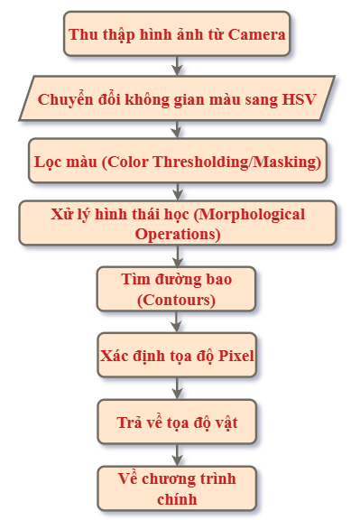
Hình 2.42 Qui trình xử lý theo màu sắc
Nguyên lý của quy trình này dựa trên việc cô lập giá trị sắc thái (Hue) để nhận diện vật thể thay vì phụ thuộc vào cường độ ánh sáng. Bằng cách chuyển đổi ảnh sang không gian màu HSV, hệ thống có thể tách biệt thông tin màu sắc khỏi các biến động về độ sáng, sau đó dùng thuật toán Lọc màu (Masking) để tạo ra một mặt nạ nhị phân chứa các vùng màu mục tiêu. Qua bước Xử lý hình thái học để khử nhiễu và thuật toán Contours để bao bọc vùng màu, hệ thống sẽ xác định chính xác tọa độ trọng tâm của vật thể, cung cấp dữ liệu vị trí tin cậy cho chương trình điều khiển trung tâm xử lý các bước tiếp theo.
- Ảnh thu thập từ Camera
- Ảnh không gian màu HSV
- Lọc màu
- Xử lý hình thái học
- Tìm đường bao
- Xác định tọa độ

3.3 Hiệu chuẩn máy ảnh (Camera Calibration)
Hiệu chuẩn máy ảnh (Camera Calibration) là quá trình xác định các tham số kỹ thuật bên trong (tiêu cự, tâm ảnh, hệ số biến dạng) và các tham số bên ngoài (vị trí, hướng) của camera so với thế giới thực.
Công dụng chính của quá trình này là loại bỏ các hiện tượng biến dạng hình ảnh (như biến dạng hình cầu - Barrel Distortion thường làm cong các đường thẳng ở rìa ảnh) và thiết lập mối liên hệ toán học giữa tọa độ điểm ảnh với tọa độ thực tế. Trong các hệ thống như robot Delta của bạn, hiệu chuẩn giúp chuyển đổi chính xác vị trí vật thể mà camera nhìn thấy thành tọa độ mà cánh tay robot có thể gắp được.

3.4 Tối ưu quá trình xử lý ảnh

3.5 Kiểm tra hình ảnh thu thập được

CHƯƠNG 4 THIẾT KẾ HỆ THỐNG CƠ KHÍ VÀ HỆ THỐNG ĐIỀU KHIỂN ROBOT

4.1 Sơ đồ khối hệ thống
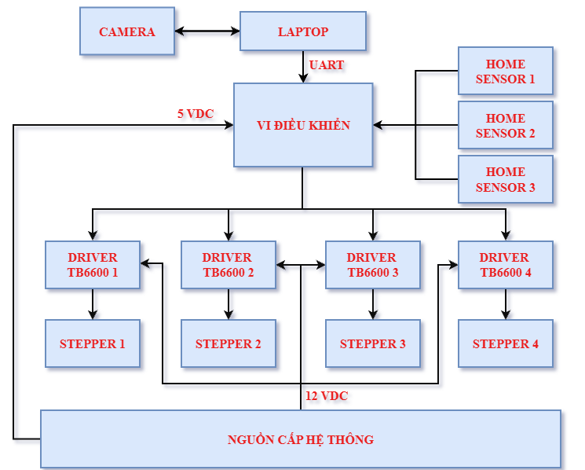
Hình 4.1 Sơ đồ tổng quát hệ thống
Nguyên lý hoạt động tổng quát: Hệ thống bắt đầu bằng việc sử dụng Camera để quét dữ liệu hình ảnh, gửi trực tiếp về Laptop để xử lý thông tin bằng các thuật toán chuyên dụng (như nhận diện vật thể hoặc tính toán quỹ đạo). Sau khi tính toán, các tập lệnh điều khiển được truyền xuống Vi điều khiển thông qua giao thức UART. Tại đây, vi điều khiển đóng vai trò là "bộ não" trung gian, kết hợp lệnh từ máy tính với tín hiệu phản hồi từ 3 cảm biến Home (đảm bảo xác định chính xác điểm gốc và giới hạn an toàn) để xuất tín hiệu xung/hướng đến 4 bộ Driver TB6600. Các Driver này sau đó sẽ điều khiển 4 động cơ bước (Stepper Motors) thực hiện chuyển động cơ khí chính xác theo yêu cầu. Toàn bộ quá trình được nuôi bởi một Nguồn cấp hệ thống tập trung, phân tách điện áp 12VDC cho mạch lực (động cơ) và 5VDC cho mạch xử lý tín hiệu để đảm bảo tính ổn định và chống nhiễu.

4.2 Lưu đồ tổng quát
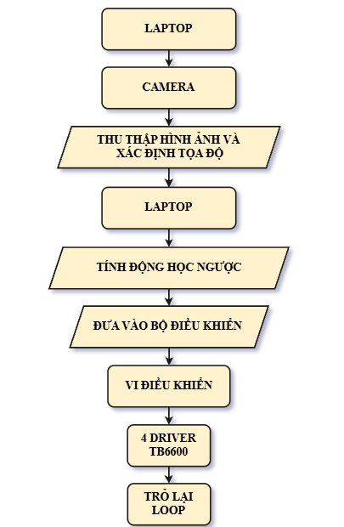
Sau khi thiết lập được sơ đồ khối tổng quát, tiếp theo, tiến hành xây dựng một lưu đồ điều khiển tổng quát cho cả hệ thống như hình 4.2 nhằm hệ thống lại chuỗi điều khiển cần thiết để chọn được cách thức và bộ điều khiển phù hợp. Điều này giúp đơn giản hóa quá trình lập trình điều khiển.
Hình 4.2 Lưu đồ điều khiển tổng quát hệ thống
Từ lưu đồ trên, đánh giá quá trình xử lý sẽ là một hệ thống điều khiển dùng laptop để làm bộ điều khiển trung tâm, là nơi tiếp nhận các tác động bên ngoài, tính toán động học, đầu ra sẽ là các tham số động học rồi đưa vào vi điều khiển. Chức năng của vi điều khiển sẽ là nơi nhận tham số đã tính toán ở bộ điều khiển trung tâm sau đó chuyển về lượng xung phù hợp để làm xoay các động cơ theo qui ước. Vi điều khiển được xem là bộ điều khiển phụ.

4.3 Thiết kế và xây dựng cấu trúc cơ khí
Để thực hiện lý thuyết đã được đặt ra ở các mục trên, ta tiến hành thiết kế mô hình và xây dựng cấu trúc Robot hoàn thiện nhằm hiện thực hóa các mục tiêu xây dựng.
Autodesk Inventor là phần mềm thiết kế cơ khí 3D chuyên nghiệp (CAD), tập trung vào việc xây dựng mô hình khối (solid modeling) và thiết kế hệ thống máy móc phức tạp.
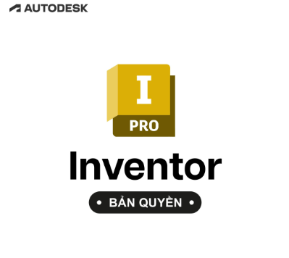
Thay vì chỉ vẽ đường nét, Inventor cho phép bạn tạo ra các chi tiết (Part), lắp ráp chúng thành một bộ máy hoàn chỉnh (Assembly) và mô phỏng chuyển động hoặc phân tích ứng lực ngay trên máy tính. Đây là công cụ cực kỳ mạnh mẽ để hiện thực hóa các bản vẽ kỹ thuật từ ý tưởng thành mô hình thực tế với độ chính xác tuyệt đối.
Hình 2.11 Inventor Professional

4.4 Thiết kế xây dựng khối điều khiển hệ thống
Trong một hệ thống cơ điện tử, bộ điều khiển đóng vai trò là "trung tâm xử lý" điều phối, chịu trách nhiệm tiếp nhận và xử lý toàn bộ luồng dữ liệu từ các thiết bị đầu vào như máy tính hay cảm biến. Dựa trên các thuật toán đã được lập trình sẵn, nó thực hiện tính toán logic và xuất tín hiệu điều khiển chính xác đến các bộ Driver để điều phối hoạt động của các cơ cấu chấp hành. Bên cạnh nhiệm vụ vận hành, bộ điều khiển còn đóng vai trò giám sát, liên tục kiểm tra trạng thái từ các cảm biến hành trình để đảm bảo hệ thống luôn hoạt động trong phạm vi an toàn, xử lý kịp thời các sự cố và tạo nên một chu trình hoạt động đồng bộ, ổn định và tự động hóa hoàn toàn.

4.4.1 Bộ điều khiển PID
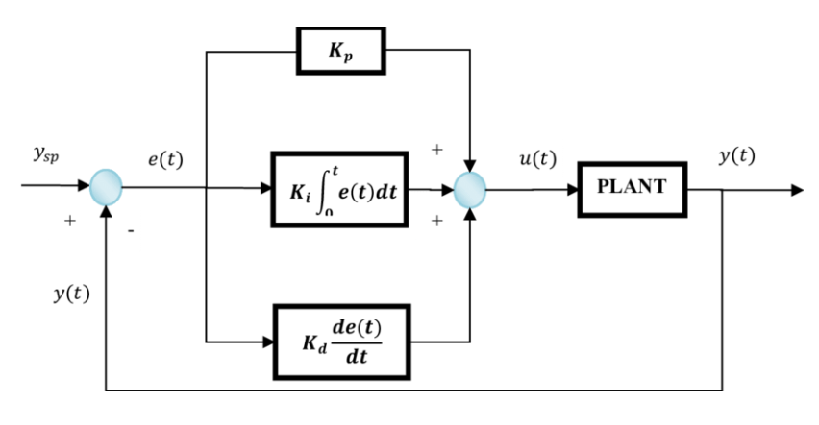
PID (Proportional – Integral – Derivative) là một thuật toán điều khiển phản hồi được sử dụng phổ biến nhất trong công nghiệp. Mục tiêu chính của PID là giữ cho giá trị đầu ra của hệ thống (process variable – PV) theo sát giá trị mong muốn (setpoint – SP) một cách nhanh, chính xác và ổn định.

Hình 4.2 sơ đồ khối PID control
Tham chiếu vào hệ thống:
$$\ddot{x}= \ddot{e_{x}}$$
$$\ddot{y}= \ddot{e_{y}}$$
$e_{x}=x_{t}-$𝑥_𝑏𝑎𝑙𝑙
$$e_{y}=y_{t}-y_ball$$
Trong đó:
- $x_{t}$, $y_{t}$ vị trí mong muốn bi mục tiêu
- 𝑥_𝑏𝑎𝑙𝑙, $y_ball$ vị trí quả bị hiện tại
- $e_{x}$, $e_{y}$ sai số xác lập (mm)
Công thức PID cho hệ:
Output = $Kp. e\left(t\right)+Ki.\int{edt}+Kd.\frac{de}{dt}$
Với các giá trị
- Khâu Tỉ lệ (P - Proportional): đây là thành phần chủ đạo tạo ra lực điều khiển dựa trên độ lệch hiện tại của quả bi so với tâm bàn. Hệ số Kp càng lớn, bàn nghiêng càng dốc giúp bi nhanh chóng quay về vị trí mục tiêu. Tuy nhiên, nếu chỉ có Kp, hệ thống sẽ liên tục dao động quanh tâm do quán tính của bi không được kiểm soát, dẫn đến hiện tượng vọt lố.
- Khâu Tích phân (I - Integral): khâu tích phân có nhiệm vụ loại bỏ sai số xác lập bằng cách cộng dồn các sai số nhỏ theo thời gian. Trong thực tế, do ma sát hoặc mặt bàn không tuyệt đối phẳng, quả bi có thể dừng lại ở vị trí gần tâm mà không về đúng điểm 0. Khi đó, Ki sẽ tích lũy sai số này và điều chỉnh góc nghiêng đủ lớn để ép bi về vị trí chính xác nhất, đảm bảo độ tin cậy của hệ thống.
- Khâu Vi phân (D - Derivative): đóng vai trò là "bộ giảm chấn" cho hệ thống bằng cách dự báo xu hướng di chuyển của quả bi. Kd phản ứng dựa trên vận tốc của bi, khi bi lao về tâm càng nhanh, Kd sẽ ra lệnh cho bàn nghiêng ngược lại để hãm tốc độ, giúp bi đứng khựng lại tại tâm mà không bị sàn qua lại. Đây là khâu quan trọng nhất để ổn định hệ thống có tốc độ phản hồi cao như Robot song song.
- Lý do lựa chọn bộ điều khiển PID: dựa vào kinh nghiệm một khoảng thời gian sử dụng PID, bộ điều khiển PID được tôi ưu tiên lựa chọn nhờ sự cân bằng tối ưu giữa tính đơn giản và hiệu quả vận hành thực tế. Với đặc thù là một robot song song đòi hỏi tốc độ đáp ứng cực nhanh và độ chính xác cao trong các tác vụ gắp - thả, cấu trúc PID cho phép hệ thống tính toán và điều chỉnh sai số vị trí tức thời mà không yêu cầu cấu hình phần cứng quá phức tạp hay mô hình động lực học quá chi tiết. Khả năng triệt tiêu sai số xác lập của thành phần tích phân kết hợp với sự phản hồi linh hoạt của thành phần vi phân giúp các cánh tay robot phối hợp nhịp nhàng, đảm bảo tính ổn định và độ tin cậy cao trong quá trình chuyển động quỹ đạo phức tạp.

4.5 Thiết kế giao diện điều khiển
Việc thiết kế giao diện điều khiển (GUI - Graphical User Interface) không chỉ đơn thuần là tạo ra một khung nhìn đẹp mắt, mà nó đóng vai trò là cầu nối tương tác trực quan giữa người vận hành và hệ thống cơ khí phức tạp bên dưới. Dưới đây là đoạn văn tổng quát về lý do tại sao cần thiết kế giao diện điều khiển:
Thiết kế giao diện điều khiển là một bước thiết yếu trong các hệ thống tự động hóa nhằm tối ưu hóa khả năng tương tác và giám sát vận hành. Giao diện đóng vai trò chuyển đổi các dữ liệu kỹ thuật khô khan từ cảm biến và động cơ thành các thông tin trực quan như đồ thị, con số hoặc trạng thái đèn báo, giúp người dùng dễ dàng nắm bắt tình trạng hệ thống mà không cần can thiệp trực tiếp vào mã nguồn. Bên cạnh đó, một giao diện được thiết kế tốt giúp nâng cao tính an toàn và hiệu quả thông qua việc tích hợp các nút dừng khẩn cấp, thiết lập giới hạn hành trình và cảnh báo lỗi tức thời. Đặc biệt, đối với các hệ thống phức tạp như Robot Delta, giao diện còn cung cấp môi trường để hiệu chỉnh tham số (như PID, tốc độ) và điều khiển thủ công một cách linh hoạt, từ đó rút ngắn thời gian vận hành, giảm thiểu sai sót do yếu tố con người và chuyên nghiệp hóa quy trình quản lý hệ thống.

CHƯƠNG 5 ỨNG DỤNG VÀO CÁC YÊU CẦU ĐIỀU KHIỂN THỰC TẾ VÀ THU THẬP KẾT QUẢ

5.1 Bài toán điều khiển vị trí chính xác (vẽ hình tròn, vuông, tam giác, …)

5.2 Phân loại sản phẩm theo màu sắc (trạng thái tĩnh và động – di chuyển trên bang tải)

5.3 Phân loại sản phẩm theo hình dạng (sắp xếp vị trí chính xác theo hình dáng tận dụng bậc thứ 4)

5.4 Thu thập kết quả và đánh giá

CHƯƠNG 6 KẾT LUẬN TỔNG QUÁT VÀ HƯỚNG PHÁT TRIỂN ĐỀ TÀI TRONG TƯƠNG LAI

6.1 Kết luận tổng quát

6.2 Hướng phát triển trong tương lai

TÀI LIỆU THAM KHẢO

PHỤ LỤC

